Predstavitev družbe Cetis, d.d.
Družba Cetis, grafične in dokumentacijske storitve, d.d. je vodilno podjetje na področju tiska varnostnih in komercialnih tiskovin v Sloveniji. S podjetji v tujini na Hrvaškem, v Srbiji, Makedoniji ter tremi doma, se Cetis prišteva med srednje velika podjetja v Evropi.
75,5 % vseh prihodkov od prodaje ustvari na domačem trgu, 24,5 % pa tujih trgih trgih.
Zaupanje, varno upravljanje podatkov, integrirane rešitve in referenčni projekti so temelji, na katerih družba gradi prodajno strategijo ter razvoj izdelkov in storitev. Prodaja temelji na štirih prodajnih stebrih: embalaži, sistemih za poslovno komuniciranje, igrah na srečo in dokumentih. Strateško povezovanje s partnerskimi podjetji in prenos znanja je prav tako eden od strateških ciljev Cetisa.
Prednosti Cetisa so v:
- možnosti hitrega reagiranja na povpraševanja naročnikov,
- proizvodnji, opremljeni z najnovejšimi stroji,
- močnem timu tehnično podkovanih in kreativnih posameznikov, ki znajo poslušati kupca in mu predlagati najboljšo možno rešitev,
- kakovosti poslovne in tehnične standardizacije ter izdelkov in storitev na najvišji ravni,
- možnosti kombinacije različnih tiskarskih tehnologij v povezavi z IT-tehnologijo.
Izdelčne skupine:
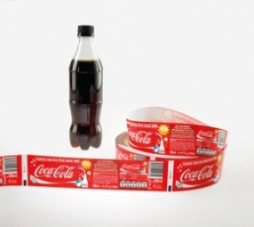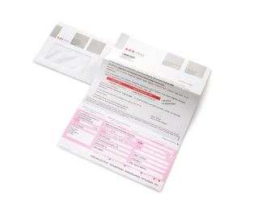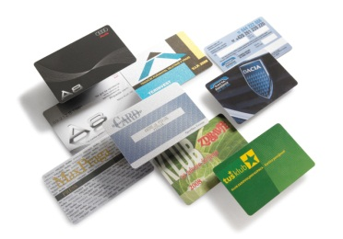
Embalaža: s folijo, papirna embalaža, nesamolepilne etikete papir, samolepilne etikete papir, samolepilne etikete na folij, papirne ovojnine, ovojne etikete, večslojne etikete.
Sistemi za poslovno komuniciranje: tiskovine za direktno pošto, tisk obrazcev z zaščitami ali brez (računi, zavarovalne police, …), skeniranje in zajem podatkov, elektronsko arhiviranje dokumentov.
Igre na srečo: srečke s premazom, posamične ali v nizu, instant srečke (ekspres srečke, rubel srečke), srečke z okencem »pull of«, ter srečke z okencem in premazom, izsekane srečke, igralni lističi (Loto, Bingo), termo role, oglasni material, nagradne igre.
Dokumenti: potni listi, biometrični potni listi, osebne izkaznice, vozniška dovoljenja, orožne listine, prepustnice, kartice, varnostne etikete, viza, nalepke za tehnično izpravnost vozila, vinjete, obrazci, storitev personalizacije, centralni register, e-uprava, e-volitve.
Kontakt:
Cetis, grafične in dokumentacijske storitve, d.d.
tel: 03/4278-500 (centrala)
e-naslov: skupina.pvp@cetis.si
www.cetis.si

Povezave do hčerinskih družb:
www.amba-tc.si
www.cetis.hr

